 |  | Mi a teendő súlyos ipari baleset esetén? | 
SAJÓBÁBONY VÁROS
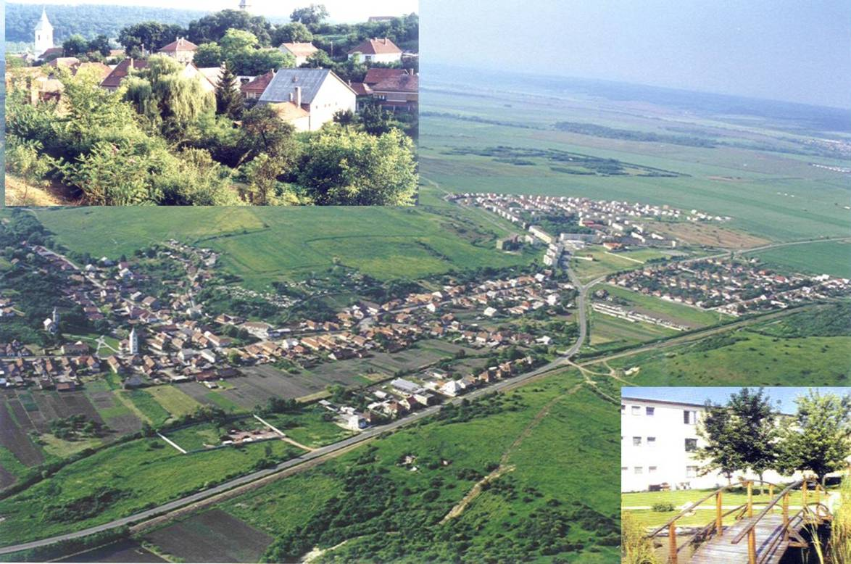
LAKOSSÁGI TÁJÉKOZTATÓ KIADVÁNYA
A KIADVÁNY AZ ÖN TÁJÉKOZTATÁSÁT SZOLGÁLJA:
a bekövetkezett súlyos baleset elleni védekezés szabályairól.
Készült:

a B-A-Z Megyei Katasztrófavédelmi Igazgatóság
megbízásából

2024.
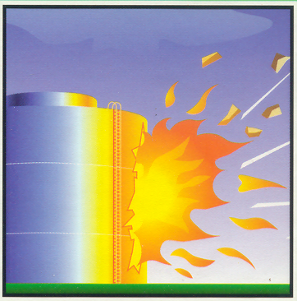 | TÁJÉKOZTATÓ  A SÚLYOS IPARI BALESETEK ELLENI VÉDEKEZÉSRŐL  A megelőzés és a védekezés közös érdekünk!

A VESZÉLYEK!

A gazdaságban jelen lévő veszélyes anyagok tárolása, feldolgozása, felhasználása magában hordja a súlyos ipari balesetek kialakulásának kockázatát. Szerencsére ilyen súlyos balesetek ritkán fordulnak elő.

MEGELŐZÉS + TÁJÉKOZTATÁS = BIZTONSÁG

Az uniós normákat (Seveso III. Irányelv) rögzítő veszélyes anyagokkal kapcsolatos súlyos balesetek elleni védekezésről szóló katasztrófavédelmi törvény a súlyos ipari balesetek megelőzését és a balesetek káros következményeinek csökkentését célzó intézkedéseket vezetett be hazánkban. A törvény a KATASZTRÓFAVÉDELEM feladatává tette a súlyos balesetek elleni védekezéshez kapcsolódó állami feladatok irányítását és azok ellátásának biztosítását. A katasztrófavédelmi törvény a veszélyes anyagokkal foglalkozó üzemek vezetői kötelességévé teszi az üzemben jelenlevő veszélyes anyagokkal kapcsolatos kockázatok felmérését, a reálisan feltételezhető súlyos balesetek bekövetkeztekor jelentkező hatások meghatározását, a lakosság és a környezet védelmének érdekében a szükséges üzemi megelőző intézkedések megtételét.

FONTOS KÖVETELMÉNY, hogy az üzemeltető köteles minden tőle elvárhatót
megtenni a súlyos ipari balesetek megelőzésére, és a kialakult balesetek üzemen
belüli hatásainak mérséklésére.

Egy bekövetkező váratlan esemény kezelésére a település polgármestere – a hivatásos katasztrófavédelem területi szervével együttműködve – KÜLSŐ VÉDELMI TERVET készít, amely meghatározza a lakosság, az anyagi javak és a környezet védelmével kapcsolatos feladatokat, a végrehajtásukkal összefüggő feltételeket, erőket és eszközöket.
A katasztrófavédelem – az illetékes polgármesterrel együttműködve – a külső védelmi tervben foglaltak megvalósíthatóságát rendszeresen ellenőrzi. Ennek érdekében évente folytat le olyan gyakorlatot, ahol a tervben megjelölt szervezetek valamely részét, valamint háromévente olyan gyakorlatot, ahol a tervben megjelölt szervezetek egészét gyakoroltatja.
Közös érdekünk, hogy Ön megismerje a környezetében jelenlévő veszélyforrásokat, a mentőerőkkel együtt tudjon működni saját és környezete biztonsága érdekében.

ÁLTALÁNOS TUDNIVALÓK!
Veszélyes anyagokkal kapcsolatos baleset esetén Sajóbábony város lakosságának riasztása a MoLaRi lakossági riasztó-tájékoztató rendszeren keresztül történik.
A lakosság riasztásának végrehajtását meghatározó adatokat a MoLaRi (Monitoring és Lakossági Riasztó) rendszer telepített mérőállomásai szolgáltatják, melyek mérik az adott területen lévő veszélyes anyag koncentrációját és a legfontosabb meteorológiai adatokat (szélirány, szélsebesség, hőmérséklet).
Összesen 7 db gázérzékelő van telepítve a társaság Sajóbábony város felőli határa mentén, melyekből 2 db meteorológiai állomással is ellátott.

A telepített érzékelők egy esetleges foszgén vagy klór gázszivárgás, gázömlés esetén, a megengedett határértékek túllépésekor jeleznek az országos központba, ahonnan az információ a Borsod-Abaúj-Zemplén Vármegyei Katasztrófavédelmi Igazgatóság ügyeletére kerül továbbításra. A veszélyes koncentráció elérése után – a SPL Europe Kft-vel, a helyi önkormányzattal és az illetékes hatóságokkal történő egyeztetést követően – történik a lakosság riasztása.

Sajóbábonyban 3 db MoLaRi sziréna biztosítja a lakosság riasztását, tájékoztatását, melyeken keresztül szöveges és szirénajelzés (katasztrófariadó) is leadható.
Ezek telepítési helyei:

- Széchenyi út – Bocskai út sarok
- Ady Endre út 2/10
- Szabadság út – Kossuth út sarok

Amikor a jelzést meghallja:
- munkahelyén vezetője intézkedései alapján cselekedjen,
- ha az utcán közlekedik, a lehető legrövidebb úton menjen haza (ha csak a hatóságtól erre vonatkozóan hangosbemondón keresztül, vagy más módon ellentétes utasítást nem kap)

Ezen felül a lakosság riasztása és a tájékoztatás végrehajtása történhet:
- a polgári védelem riasztási rendszerén;
- adásidőben a Magyar Rádió és Magyar Televízió közszolgálati műsorait sugárzó adókon;
- országos, körzeti és helyi rádió- és televízió műsorokat sugárzó adókon;
- hangosbeszélő gépkocsik segítségével.

MIT KELL TENNI,
HA SÚLYOS IPARI BALESET TÖRTÉNIK?

A HELYES MAGATARTÁSI SZABÁLYOK

 | A baleset bekövetkeztéről szirénajel tájékoztatja. |  |  | Menjen a legmagasabban fekvő, a veszélytől ellentétes oldalon lévő helyiségbe!
 | Keressen védelmet otthonában vagy más megfelelő helyen! |  | 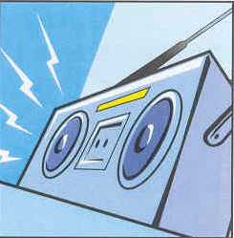 | Kapcsolja be a rádiót és a televíziót, hallgassa a közleményeket!
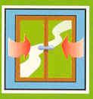 | Csukja be az ajtókat és az ablakokat! |  |  | Ne dohányozzon, kapcsolja ki a gáztűzhelyt és a nyílt lánggal üzemelő készülékeket!
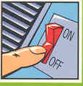 | Kapcsolja ki a szellőző és klímarendszert! |  | 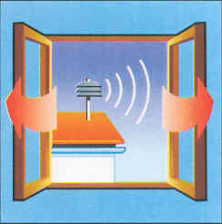 | Szellőztessen miután a szirénajel a helyzetet veszélytelennek nyilvánította!

A SZIRÉNAJELEK

RIASZTÁS – 120 másodperces folyamatos emelkedő és mélyülő szirénahang
 | Jelentése: VESZÉLY!  120 másodpercig tartó, váltakozó hangmagasságú, folyamatos szirénahang jelzi a közvetlen veszélyt.  Ekkor el kell hagyni az utcákat, a közterületeket és menedéket kell keresni.

VESZÉLY ELMÚLT – 2 x 30 másodperces folyamatos állandó hang, közte
30 másodperces szünettel
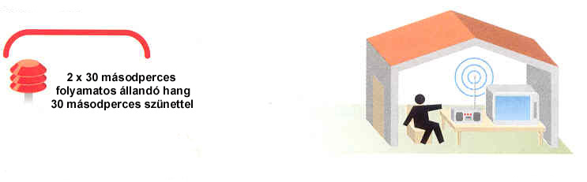 | Jelentése: A VESZÉLY ELMÚLT!  2 x 30 másodpercig tartó, egyenletes hangmagasságú szirénahang, a jelzések közötti 30 másodperces szünettel, amely jelzi a veszély elmúltát.

TÁJÉKOZTATÓ
A TELEPÜLÉST VESZÉLYEZTETŐ FELSŐ KÜSZÖBÉRTÉKŰ ÜZEMRŐL ÉS A LEHETSÉGES SÚLYOS IPARI BALESETEKRŐL

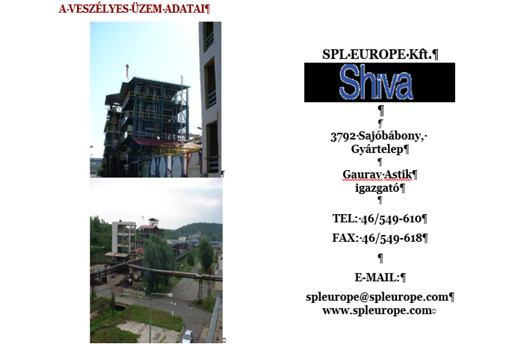

A VESZÉLYES TEVÉKENYSÉGEK
Az üzem területén számos mérgező és/vagy gyúlékony cseppfolyósított gáz tárolása, fogadása, feldolgozása, előállítása és kiszolgálása történik. Azonban az üzemeltető minden tőle elvárhatót megtett a veszélyes anyagokkal kapcsolatos súlyos balesetek megelőzésére, és a kialakult balesetek hatásainak mérséklésére.
Végzett tevékenységek:
- foszgén-gyártás
- növényvédőszer fázistermék, intermedier gyártás
- karbamid típusú növényvédőszer hatóanyagok és készítmények gyártása
tiolkarbamát típusú növényvédőszer hatóanyagok és készítmények gyártása
- klór-acetanilid típusú növényvédőszer hatóanyagok és készítmények gyártása

A JELENLÉVŐ VESZÉLYES ANYAGOK

Klór |  | 6.1 osztályú mérgező | nem tűzveszélyes
Foszgén |  | 8 osztályú maró anyag,  nagyon mérgező gáz | nem tűzveszélyes
Etil-merkaptán | 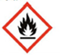 | 3. osztályú gyúlékony, folyékony anyag | robbanás- veszélyes

A BALESET LEHETSÉGES HATÁSAI ÉS AZOK ELHÁRÍTÁSA
Az esetlegesen kiszabaduló veszélyes anyagok elsődlegesen légzést károsító hatást fejtenek ki, másodlagosan az anyagok maró hatása miatt a test felületén bőr irritációk és sérülések alakulhatnak ki. Mérgező hatásuk rombolja az egészséget. A kijutott vegyi anyagok környezeti károsodást okozhatnak és hosszú távon visszahatnak az ott élők egészségére.
Az üzem felkészült a jelentkező üzemzavarok, vészhelyzetek elhárítására, rendelkeznek ezen tevékenységhez szükséges felszereléssel és állománnyal. A vészelhárításban résztvevő szakemberek ismerik feladatukat, a védekezés, kárelhárítás szakszerű végrehajtását rendszeresen gyakorolják. Az üzem területén a létesítményi tűzoltósági és műszaki mentési feladatokat a Pajzs ’94 Kft. látja el. A műszaki vegyi mentőcsapat tagjai el vannak látva a veszélyes gázzal szennyezett légtérben történő hibaelhárítás, javítás elvégzésére, ill. veszélyes gázzal szennyezett légtérből való mentésre alkalmas nehézgáz elleni védőruházattal, valamint dupla kompozit palackkal használható sűrített levegős légzésvédő készülékkel.
Rendelkezésre áll továbbá az alábbi erő és eszköz:

- 4 fő főfoglalkozású létesítményi tűzoltó + 1 fő képzett elsősegélynyújtó
- Renault Saurus gépjárműfecskendő
- Ifa W 50 tartalék gépjárműfecskendő
- Magirus tartalék gépjárműfecskendő
Toyota mentő gépjármű
A VESZÉLYES ÜZEM ADATAI
Észak-Magyarországi Környezetvédelmi Kft.


3792 Sajóbábony, Gyártelep

ifj. Kiss László
ügyvezető igazgató
TEL: 46/549-150
FAX: 46/449-210
E-MAIL:
emkkft@emkkft.hu

www.emkkft.hu

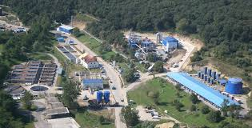

A VESZÉLYES TEVÉKENYSÉGEK

Az ÉMK Kft. a Sajóbábonyi Ipari Park területén veszélyes hulladékok égetésével, valamint ipari és kommunális szennyvizek tisztításával foglalkozik.
Az üzemeltető célja, hogy megelőzze és elkerülje mindazokat a nem tervezett és nem kívánatos eseményeket, amelyek személyek sérülését, a környezet károsítását, vagy pusztán anyagi károkat okozhatnak. Különös gonddal ügyel a súlyos balesetek megelőzésére és az ellenük való védekezésre.
Ennek érdekében betartja a és betartatja mindazokat a törvényi, hatósági és saját belső előírásokat, amik a biztonság növelését, illetve a kockázatok csökkentését célozzák.

Végzett tevékenységek:
- Veszélyes hulladékok begyűjtése,
- Veszélyes hulladékok közúti szállítása,
- Hulladékok gyűjtőhelyen történő tárolása,
- Hulladékok előkezelése,
- Veszélyes és nem veszélyes hulladékok égetése hőhasznosítással,
- Gőz előállítás,
- Véggáztisztítás és véggáztisztítás maradékanyagainak kezelése,
- Ipari és kommunális szennyvizek kezelése,
- Égetési maradékanyagok lerakása,
- Az alaptevékenységhez kapcsolódó belső szállítási-, karbantartási tevékenységek.

A VESZÉLYES ÜZEM ADATAI
Neveon Hungary Kft.


Felföldi György
ügyvezető

Székhely: Sajóbábony, Ipari Park 024/141

Elérhetőségek: 3792 Sajóbábony, Pf. 16.

Tel: 46/549-040
Fax: 46/549-240

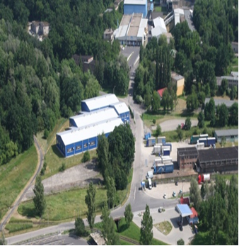

Végzett tevékenységek:

Komfort és műszaki habszivacs gyártása és feldolgozása. Habosítási technológia a legkorszerűbb műszaki megoldásokat képviseli és megfelel a legszigorúbb környezetvédelmi előírásoknak.
Az esetlegesen kiszabaduló veszélyes anyagok elsődlegesen légzést károsító hatást fejtenek ki, másodlagosan az anyagok maró hatása miatt a test felületén bőr irritációk és sérülések alakulhatnak ki. Mérgező hatásuk rombolja az egészséget. A kijutott vegyi anyagok környezeti károsodást okozhatnak és hosszú távon visszahatnak az ott élők egészségére.
Az üzem felkészült a jelentkező üzemzavarok, vészhelyzetek elhárítására, rendelkeznek ezen tevékenységhez szükséges felszereléssel és állománnyal. A vészelhárításban résztvevő szakemberek ismerik feladatukat, a védekezés, kárelhárítás szakszerű végrehajtását rendszeresen gyakorolják. Az üzem területén a létesítményi tűzoltósági és műszaki mentési feladatokat a Pajzs ’94 Kft. látja el.

TÁJÉKOZTATÓ
A TELEPÜLÉS KÜLSŐ VÉDELMI TERVÉRŐL

A KÜLSŐ VÉDELMI TERV RÖVID ÖSSZEFOGLALÁSA
Az SPL Europe Kft., az ÉMK Kft és az Neveon Hungary Kft. a katasztrófák elleni védekezés irányításáról, szervezetéről és a veszélyes anyagokkal kapcsolatos súlyos balesetek elleni védekezésről szóló 2011. évi CXXVIII. törvény (Kat.), valamint a veszélyes anyagokkal kapcsolatos súlyos balesetek elleni védekezésről szóló 219/2011. (X. 20.) Korm. rendelet 1. melléklete alapján felső küszöbértékű veszélyes üzemnek minősül.
Az üzem veszélyeztető hatásainak kezelésére a rendelet 23. § (5) bekezdése alapján Sajóbábony város polgármestere a Borsod-Abaúj-Zemplén Vármegyei Katasztrófavédelmi Igazgatósággal együttműködve elkészítette a település Külső Védelmi Tervét.

A Külső Védelmi Terv tartalmazza:
- a település bemutatását,
- az üzemben jelenlévő veszélyes anyagokat,
- az üzem működési technológiáját,
- a balesetek elleni védekezést és a káros hatások csökkentésére irányuló tevékenységeket,
- a lakosságvédelmi intézkedések komplex rendszerének leírását;
- a megvalósulásához szükséges anyagi-technikai és pénzügyi forrásokat;
- az operatív beavatkozás feladatait, ezek végrehajtásának időrendjét;
- a lakosság és az anyagi javak védelme érdekében szükséges magatartási szabályokat.

A terv tartalmazza mindazon intézkedéseket, erőket, és eszközöket, amelyek alkalmasak a feltárt veszélyforrások kezelésére.

A LAKOSSÁGVÉDELEM MÓDSZEREI
Kitelepítés és kimenekítés
- Kitelepítés: minősített időszakban a veszélyeztető esemény által sújtott, vagy azzal fenyegetett területen élő személyeknek és az ott lévő létfenntartáshoz szükséges anyagi javaknak tervezett és szervezett kivonása. A kitelepítés a várható veszélyességi övezet területén csak akkor alkalmazható, ha a feladat végrehajtására elegendő idő áll rendelkezésre!
- Kimenekítés: amikor a kitelepítésre nem áll rendelkezésre elegendő idő, de a veszélyeztetett területről szükséges a lakosság gyors kivonása a veszélyeztető esemény hatása miatt.
Mit kell tenni, ha elrendelik a kitelepítést?
Ha a hatóság a lakóhely elhagyására szólít fel, kövesse az utasításokat! Mindenki eldöntheti, hogy a kijelölt befogadó helyre vagy rokonokhoz, ismerősökhöz megy.
Minden esetben:
- Figyelje a külső tájékoztatást, ha lehet, a televízió és a rádió híradásait, a hangosbeszélőt!
- Ne telefonáljon, csak segélykérési céllal, mert a mentőerőknek szükségük lehet a vonalakra!
- A kitelepítés során érvényesüljön a család együtt tartásának elve!
- Ha a veszélyhelyzet bekövetkeztekor a tanulók az iskolában, napköziben tartózkodnak, az osztályok tanulóiért a nevelő felel. Ő viszi őket a kitelepítési gyülekező helyre, és a befogadási helyen adja le a névsorukat!
- Készítse össze családja számára hátizsákban vagy válltáskában – hogy a keze szabadon maradjon – a legszükségesebb személyes felszereléseket (túlélő csomag)!
- A lakásból való távozáskor zárja el a víz- és a gázvezetéket, áramtalanítson!
- Csukja be az ablakokat, az ajtókat kulccsal zárja be!
- A kályhákban, tűzhelyekben égő tüzeket oltsa el!
- A megadott gyülekezőhelyet lehetőleg gyalog közelítse meg, a kijelölt útvonalon!
- Csoportosan közlekedjenek, hogy segíthessenek egymáson!
- Ne hallgasson rémhírekre, ne terjessze azokat!
- A gyermekekre, idősekre és betegekre különösen oda kell figyelni! A gyülekezőhelyen be kell jelenteni a mozgásképtelen betegeket, akiket a mentő egységek szállítanak el, magukra hagyni őket nem szabad!
- Ne veszélyeztesse senki az életét a család értékeinek védelmével, mert a hátra maradt ingatlanok, egyéb vagyontárgyak őrzését a rendőrség, polgárőrség, őrző-védő szervezetek végzik!

A kitelepítés folyamatának megkönnyítésére és a befogadóhelyen való letelepedés megkönnyítése érdekében túlélő csomagot kell összeállítani. A csomag kialakításánál feltétlenül számolni kell azzal, hogy központilag biztosított szállítóeszközön, esetleg gyalog történik a lakóhely elhagyása. Fontos, hogy az összeállított csomag könnyen szállítható legyen, nem haladhatja meg a 20 kg-ot. A csomagon fel kell tüntetni a nevet, a címet, a gyermek ruházatára lehetőleg fel kell írni, vagy varrni a nevét, születési évét. Mellékelni kell az esetleges gyógyszerérzékenységéről szóló iratot.
A csomag javasolt tartalma:
- személyi okmányok, értéktárgyak, készpénz, betétkönyv, bankkártya,
- nem romlandó élelmiszer,
- személyenként legalább egy liter ivóvíz,
- az évszaknak megfelelő lábbeli, felsőruházat, fehérnemű,
- tisztálkodási eszközök,
- rendszeresen használt gyógyszerek, gyógyászati segédeszközök,
- takaró (esetleg hálózsák, gumimatrac),
- ha van, hordozható rádió.

1.
2.
3.
4.

Kijelölt gyülekezési helyek:
1. Templom (Kossuth Lajos – József Attila u. kereszteződés)
2. Emlékmű (lakótelep és óváros találkozásánál)
3. Általános Iskola (Iskola tér 1.)
4. Sportpálya
A gyülekezési hely működtetésének célja a kitelepülő lakosság regisztrálása, a kitelepülők szervezett formában történő útba indítása, tájékoztatás és orvosi felügyelet biztosítása. A gyülekezési helyen végrehajtásra kerül a kitelepülők csoportosítása, a terület elhagyás rendjének, szabályainak ismertetése és a tájékoztatás a befogadó helyről.
Aszfaltozott úton a kitelepítés és kimenekítés kizárólag a sajóbábonyi bekötőúton, Miskolc vagy Sajószentpéter irányába lehetséges. Jó idő esetén a lakóteleptől a Pilta-tanya felé vezető menekülési irány és a templomtól induló földúton keresztül a szőlőkön át Sajókápolnára vezető földút is számításba jöhet. Az Ördög-völgy és az Asszony-völgy felé az utak az üzemi dolgozók részére közelíthetők meg.
Ellenőrző áteresztő pontok (EÁP):
1. sz. EÁP: 26. sz. főút sajóbábonyi bekötő torkolata
2. sz. EÁP: a település bejáratánál
3. sz. EÁP: Rákóczi – Eperjesi útkereszteződés

Lakossági riasztás és részletes tájékoztatást követően a veszélyességi övezet elhagyásának iránya a sajóbábonyi bekötő úton a 26. sz. főút, Miskolc vagy Sajószentpéter felé. A veszélyeztetett területet saját járművel elhagyók a 2. sz. EÁP-on jelentkeznek!

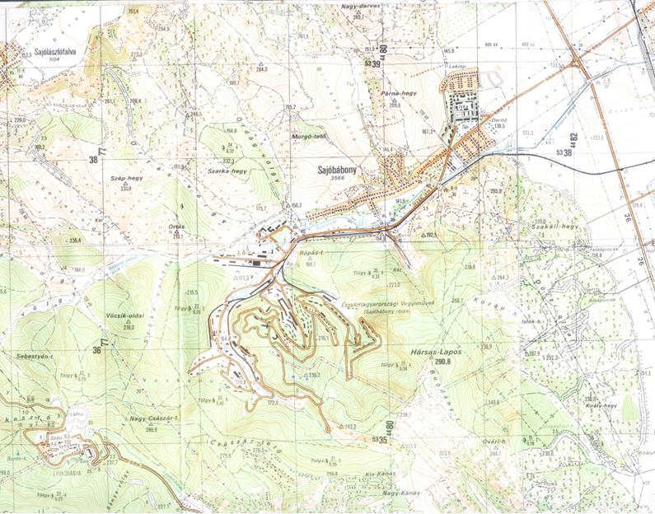
2. EÁP
3. EÁP
1. EÁP
Elzárkózás
A lakosság helyi védelmének biztosítására sok esetben elégséges védekezési módszer a meglévő, lakásokon belüli védett helyiségek igénybevétele. A kárelhárításban résztvevő erők ilyenkor a lakosság elzárkózását rendelhetik el. Az elzárkózás rövid idejű, egy-két órás, ideiglenes jellegű lakosságvédelmi módszer.
Egyéni megelőző intézkedések mérgező felhő terjedése előtt:
Ha elegendő idő áll rendelkezésre:
- A szabadon hagyott tárgyakat (játékok, mosott ruha) és a házi állatokat vigye be a házba!
- Figyelmeztesse a szomszédokat, bizonyosodjon meg afelől, hogy a gyerekek és a segítségre szoruló felnőttek biztonságban vannak!
- Zárja be az üvegházat!
- A legelő állatokat terelje be karámokba!
- Keressen védelmet otthonában vagy más megfelelő helyen!
- Menjen a legmagasabban lévő, a veszélyforrással ellenkező irányba néző szilárd falazatú szobába!
- Kapcsolja be a rádiót/TV-t!
- Csukja be az összes ajtót, ablakot (beleértve az épület bejárati ajtaját)!
- Kapcsolja ki a ventillátort és a klímarendszert!
- Csukja be az ablakredőnyöket, zsalukat (repülő törmelékek, tűz miatt)!
- Kerülje el a huzatot, ellenőrizze a nyitott kéményeket és a szellőzőrendszert, amely beengedheti a kinti levegőt!
- Ragassza le az ajtókat, ablakokat széles ragasztószalaggal!
- Ne telefonáljon szükségtelenül!
- Ha gyúlékony gázok szabadulnak ki, vagy fennáll ennek lehetősége egy baleset kapcsán, azonnal kapcsolja ki az áramot (robbanásveszély)!

Egyéni megelőző intézkedések a mérgező felhő terjedésekor a vegyi baleset alatt:
- Maradjon otthon vagy olyan helyen, ahol megfelelő védelem van!
- Maradjon távol az ablakoktól, mivel a robbanás helyszínét körülvevő területen az ablakok betörhetnek, és veszélyt jelenthetnek a repülő törmelékek és üvegszilánkok!
- Ne hívja a hatóságokat vagy az üzemet!
- Ne gátolja az üzembe való belépést!
- Ne maradjon kint, kerülje az érintkezést a mérgező felhővel, amennyire csak lehet. Ha a szabadba ki kell mennie, takarja el az arcát és a száját nedves törülközővel vagy használjon filteres védőmaszkot!
- Ne kapcsolja be a szellőzést, légkondicionálót!
- Keressen védelmet szilárd falazatú és néhány ablakkal és ajtóval ellátott helyiségben!
- Mindig olyan helyiségben tartózkodjon, ami a földszinttől feljebb van, miután a nehéz gázok az alsóbb helyiségekben gyűlnek össze!
- Ne engedjen be kívülről levegőt!
- Hallgassa a rádiót, a hangosbemondó közleményét és nézze a TV-t (helyi adókat)!

Egyéni megelőző intézkedések a mérgező felhő terjedését követően:
- Várjon mindaddig, amíg a TV, a rádió vagy a szirénajel a helyzetet veszélytelennek nem nyilvánítja!
- Szellőztessen ezt követően!
- Kövesse a hatóságok instrukcióit (rádió, TV, nyomtatott média, internet, hangosbemondó közleménye)!
- Engedje ki az állatokat a karámokból, de ne legeltesse őket a helyi friss takarmánnyal, amíg mindent nem mentesítettek!
- A mérgező felhő elvonulását követően, amelyből szennyezett anyag kerülhetett ki a talajra és más helyre, ami szükséges, mentesítse!
- Vegye le a cipőjét, mielőtt belép a lakásba!
- Mossa le a lépcsőket, fűtőtesteket, lámpákat, stb. nedves ruhával! Mossa le az ablakokat és az ablakpárkányt; mossa és porszívózza át a szőnyegeket!
- Zuhanyozzon minden nap, mossa a kezét, haját, szakállát!
- Locsolóval mossa le a házat és a környezetét!
- Ne kavarja fel a szemetet, mialatt takarít!
- Ne egyen saját termesztésű gyümölcsöt és zöldséget!
- Csak vákuumcsomagolású élelmiszert fogyasszon; mossa meg vagy dobja ki az olyan ételt, ami szennyezett lehet!
- Bizonyosodjon meg arról, hogy a kisgyerekek nem vehetnek szennyezett dolgokat a szájukba (különösen kint)!

A TELEPÜLÉS VÉDELMÉT BIZTOSÍTÓ, ILLETVE AZ ELHÁRÍTÁSBAN ÉRINTETT SZERVEZETEK, SZEMÉLYEK
SPL Europe Kft. 46/549-610
Központi Ügyelet 30/678-8397
ÉMK Kft. 46/549-150
Neveon Hungary Kft. 46/549-040
Pajzs ’94 Kft. 46/449-213
Központi Ügyelet 46/449-168
Orvosi rendelő 46/449-168
Sajóbábony Önkormányzata 46/549-030
Rendőrkapitányság Miskolc 46/514-511
Sajóbábonyi Rendőrőrs . 46/549-210
Sajóbábony Város Polgárőr 30/289-7979
Egyesület
TOVÁBBI INFORMÁCIÓ, HOZZÁFÉRHETŐSÉG
TÁJÉKOZTATÓ SZERVEZETEK
BM OKF elektronikus tájékoztató rendszere: | www.katasztrofavedelem.hu
B.A.Z. Vármegyei Katasztrófavédelmi Igazgatóság  Miskolc, Dózsa Gy. u. 15. 3525 | Tel: 46/502-962  Fax: 46/502-963
Katasztrófavédelmi Kirendeltség Miskolc  Miskolc, Dózsa Gy. u. 15. 3525 | Tel: 46/500-140  Fax: 46/342-016
Borsod-Abaúj-Zemplén Vármegyei Kormányhivatal  Környezetvédelmi, Természetvédelmi és Hulladékgazdálkodási Főosztály | Tel.: 46/517-300  Fax: 46/517-399  E-mail: kornyezet.fo.miskolc@borsod.gov.hu Honlap: http://emiktf.hu/
SEGÉLYHÍVÓSZÁMOK
KÖZPONTI SEGÉLYHÍVÓ: 112
RENDŐRSÉG: 107 | TŰZOLTÓSÁG: 105 | MENTŐK: 104

